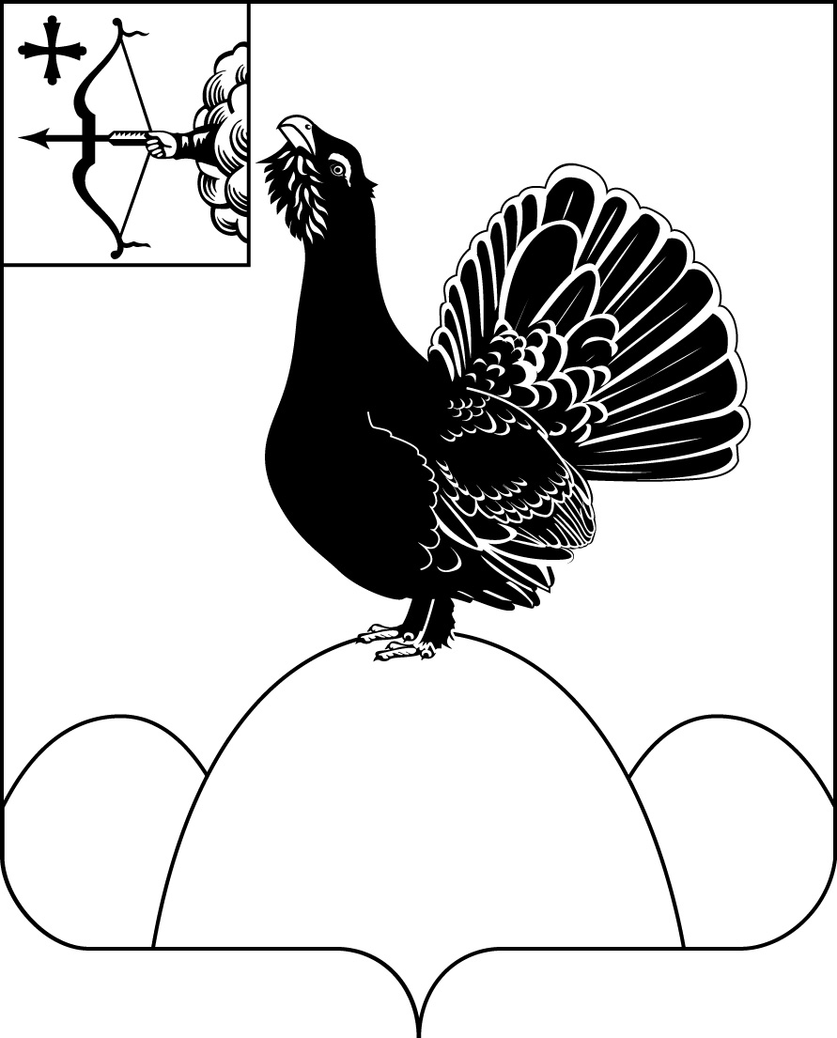АДМИНИСТРАЦИЯ НАГОРСКОГО РАЙОНА

**КИРОВСКОЙ ОБЛАСТИ**

**ПОСТАНОВЛЕНИЕ**

30.07.2021 № 297 - П

пгт Нагорск

**Об отмене особого противопожарного режима**

В соответствии Федерального закона от 21.12.1994 № 69-ФЗ (в редакции от 27.12.2019) «О пожарной безопасности», Законом Кировской области от 02.08.2005 № 348-ЗО (в редакции от 29.02.2016 634 - ЗО) «Об обеспечении пожарной безопасности в Кировской области», с Правилами противопожарного режима в Российской Федерации, утвержденными постановлением Правительства Российской Федерации от 16.09.2020 № 1479 в связи с отсутствием пожарной опасности в лесах Нагорского района, администрация Нагорского района ПОСТАНОВЛЯЕТ:

1. Отменить особый противопожарный режим в лесах вне границ населённых пунктов в границах муниципального образования Нагорский район Кировской области и снять ограничение пребывания граждан в лесах и въезда в них транспортных средств с 30.07.2021 года.

2. Контроль за выполнением решения оставляю за собой.

3. Постановление вступает в силу с момента подписания.

|  |  |
| --- | --- |
| Глава Нагорского района | В.Е. Булычев |

ПОДГОТОВЛЕНО

Заведующий сектором ГО и ЧС В.А. Жуков

СОГЛАСОВАНО

Заместитель главы

администрации по экономике и

муниципальной собственности О.В. Двоеглазова

Заведующий отделом

жизнеобеспечения Н.В. Устинов

Разослать: Двоеглазовой О.В., Устинову Н.В., Лукиных Г.И., Рычковой В.В., сектор ГО и ЧС, поселения, ПП «Нагорский» МО МВД России «Слободской», 38 ПСЧ 11 ПСО ФПС ГПС Главного управления МЧС России по Кировской области, ОНДПР Нагорского района, лесной отдел Нагорского лесничества Министерства лесного хозяйства Кировской области, лесной отдел Синегорского лесничества Министерства лесного хозяйства Кировской области ЕДДС, управление делами администрации, главный редактор газеты «Нагорская жизнь» Новоселова О.Н., прокуратура

Подлежит опубликованию в Сборнике муниципальных актов органов местного самоуправления муниципального образования Нагорский муниципальный район Кировской области

Подлежит опубликованию на официальном сайте муниципального образования Нагорский муниципальный район Кировской области.

Правовая антикоррупционная экспертиза проведена:

предварительная

заключительная